SAE Name: ______________________

Sekundarschulabschluss für Erwachsene Nummer: ___________________

Geometrie Sek B L Ö S U N G E N 2021

- Totalzeit: 60 Minuten
- Hilfsmittel: nichtprogrammierbarer Taschenrechner, Geometrie-Werkzeug
(Geo-Dreieck, Zirkel, Massstab)
- Maximal erreichbare Punktzahl: 45
- Für die Maximalnote 6 erforderliche Punktzahl: 36
- Für Note 4 erforderliche Minimalpunktzahl: 21

Prüfungsthemen

1 Ebene Figuren (15 Punkte)

2 Symmetrien (13 Punkte)

3 Pythagoras (9 Punkte)

4 Weiteres (8 Punkte)

Sie dürfen die Prüfung in beliebiger Reihenfolge lösen und Aufgaben,
bei denen Sie unsicher sind, überspringen.

Für Teilpunkte muss der Lösungsweg ersichtlich sein.

L Ö S U N G E N (bei Konstruktionen nur sinngemäss)

1. Ebene Figuren

1.1 Benennen Sie folgende Figuren möglichst genau. (__ / 2 P.)

Quadrat gleichschenkl. Dreieck. Raute / Rhombus regelm. 5-Eck
__________________ ___________________ ___________________ ____________________

1.2 Zeichnen Sie folgende Figuren. (__ / 3 P.)

a) Rhombus mit e = 6 cm und f = 4 cm
b) Parallelenviereck mit Seite a = 6 cm, h_{a} = 3 cm

a) b)

Oder um 90° gedreht! Viele Lösungen möglich!

1.3 Konstruieren Sie folgendes Dreieck: (__ / 2 P.)
A
B
C₁
C₂
Geg: c = 6 cm, α = 40°, a = 5 cm

2 Lösungen

1.4 Winkelberechnung (__ / 2 P.)

a) In einem rechtwinkligen Dreieck misst ein Winkel 35°.

Wie gross ist der andere (nicht rechte) Winkel? 180° – 90° – 35° = 55°
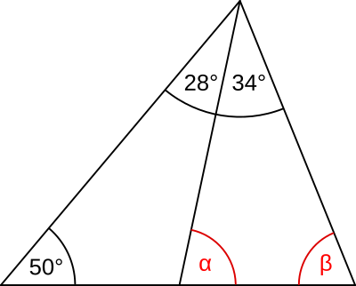
b) Betrachten Sie folgende Abbildung.

Wie gross ist der Winkel α ?

180° – 50° – 28° = 102°

180° – 102° = 78°

α = 78°

1.5 In einem Rhombus mit Diagonalen 8 cm und 5 cm werden die Mittelpunkte
benachbarter Seiten gradlinig miteinander verbunden:
(__ / 2 P.)

- Welche Figur entsteht dadurch? Rechteck

- Und wie gross ist der Inhalt der Fläche dieser Figur? 8 • 5 : 2 = 20 cm²

1.6 Konstruieren Sie einen Kreis mit Radius 3 cm um den Mittelpunkt M.
Konstruieren Sia anschliessend eine Tangente durch P an den Kreis.

(__ / 2 P.)

P .
M .

2 Lösungen
möglich

1.6 Berechnen Sie aus der Fläche A = 600 cm² eines Kreises den Umfang U. (__ / 2 P.)

r = √(600 : π) = 13.8197 U = 2 • r • π = 2 • 13.819 • π = 86.8 cm
2. Symmetrien

2.1 Zeichnen Sie die Höhe h_{c}. Spiegeln Sie danach das Dreieck ABC an der Höhe h_{c} (__ / 1 P.)

A
B
C
A
B

2.2 Die folgenden Figuren sind punkt- und drehsymmetrisch. (__ / 4 P.)
a) Konstruieren Sie das Symmetriezentrum der Figuren.
b) Zeichnen Sie den kleinsten Drehwinkel ein.
c) Notieren Sie, wie gross der Drehwinkel ist.

90°
D .
D .
D .
72°
180°

2.3 Finden Sie das Spiegelzentrum Z und spiegeln Sie danach den
gegebenen Halbkreis daran. (__ / 2 P.)

A
C
D
Z .

B

C’ .

2.4 a) Ergänzen Sie in der Tabelle mit ja oder nein, ob die Figuren achsensymmetrisch oder punktsymmetrisch sind.

b) Geben Sie die Anzahl Symmetrieachsen an. (__ / 4 P.)

Figur | achsen-symmmetrisch | Anzahl Achsen | punktsymmetrisch
 | ja | ∞ | ja
 | ja | 1 | nein
 | ja | 2 | ja
 | ja | 6 | ja

2.5 Konstruieren Sie folgende geometrische Formen. (__ / 2 P.)

a) Mittelparallele b) Winkelhalbierende

3. Pythagoras

3.1 Berechnen Sie die fehlende Seite des rechtwinkligen Dreiecks
und geben Sie den Umfang an. (__ / 3 P.)

c ist die längste Seite, der rechte Winkel ist bei der Ecke C.

 | Seite a | Seite b | Seite c | Umfang U
a) | 9 dm | 12 dm | 15 dm | 36 dm
b) | 36 m | 48 m | 60 m | 144 m
c | 18 mm | 24 mm | 30 mm | 72 mm

3.2 Konstruieren Sie ein rechtwinkliges Dreieck mit der Hypotenusen c = 8 cm und der Kathete b = 7 cm. Die Seite b liegt auf der vorgegebenen Linie. (__ / 2 P.)
C
B
A

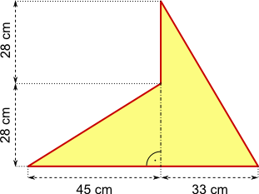
3.3 Berechnen Sie die Länge des Umfangs (__ / 2 P.)
der Figur.

√(33² + 56²) = 65 cm

√(45² + 28²) = 53 cm

U = 45 + 33 + 65 + 28 + 53 = 224 cm

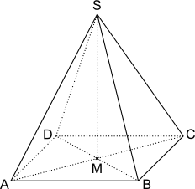
3.4 Berechnen Sie die Pyramidenkante AS der vierseitigen Pyramide. (__ / 2 P.)

AB = 16 cm
BC = 12 cm
MS = 7.5 cm
AS = √(8² + 6² + 7.5²) = √(64 + 36 + 56.25) = 12.5 cm

4. Weiteres

4.1 Vervollständigen Sie zu einem zusammenhängenden Quadernetz. (__ / 2 P.)
A
B
C
E
F
G
H
(Beachten Sie dazu das Raumbild)

Mehrere Varianten möglich!

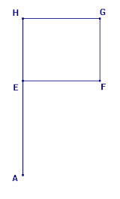

4.2 Verbinden Sie jeweils die identischen Würfelkörper. (__ / 2 P.)
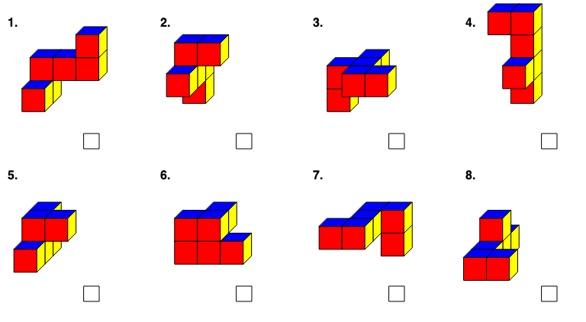

4.3 Der Körper besteht aus 8 Würfeln.

Zeichnen Sie aus den drei Ansichten die Raumfigur (sichtbare Kanten) (__ / 2 P.)
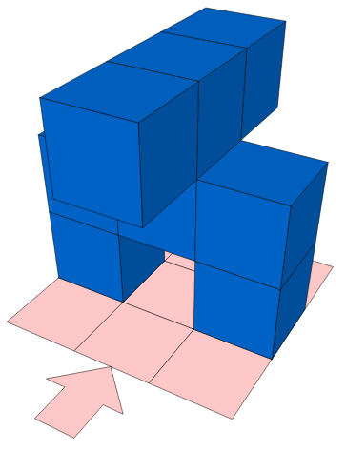
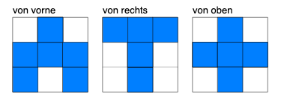

4.4 Wie werden die Würfelkörper bewegt? Setzen Sie die richtigen (__ / 2 P.) Buchstaben ein.

H nach hinten kippen  L nach links kippen  U im Uhrzeigersinn um 90° drehen | V nach vorne kippen  R nach rechts kippen  G im Gegenuhrzeigersinn um 90° drehen

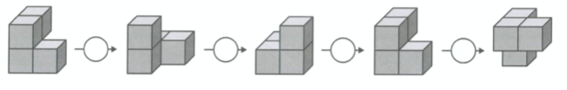
R
H
G

V

